WOJSKOWA AKADEMIA TECHNICZNA
im. Jarosława Dąbrowskiego
WYDZIAŁ CYBERNETYKI
INSTYTUT INŻYNIERII SYSTEMÓW

SPRAWOZDANIE
z przedmiotu Metody Eksploracji Danych
Zadanie 3.3



GRUPA WCY23IJ2S1

Autorzy: | Prowadzący:
Zbigniew PŁATKOWSKI  Martyna FITA | dr inż. Romuald Hoffmann

Warszawa 2025/2026

Treść zadania
Zadanie odnosi się do praktyki całkiem częstego zastosowania naiwnego klasyfikatora bayesowskiego do klasyfikacji dokumentów. Przykładem zastosowania tego klasyfikatora jest klasyfikacja wiadomości e-mail jako nas interesującą lub spam. Inne przykłady. Odpowiadamy na pytanie czy dany post wyraża zadowolenie, obojętność, złośliwość lub agresję piszącego. Czy przechwycona widomość powinna zostać przekazana Policji? Itp.
Dane załączone do zadania pochodzą z postów w serwisie Twitter dotyczące portalu mandrill.com firmy MailChimp. Portal służy do przesyłania informacji handlowych za pośrednictwem e-mail i jest przeznaczony dla programistów, którzy piszą aplikacje do wysyłania zindywidualizowanych widomości, powiadomień, faktur, wezwań do zapłaty, itd.
Zadanie polega na stworzeniu modelu, który odróżnia intersujące nas posty od postów nieinteresujących, a które traktujemy jako szum informacyjny. Interesuje nas aplikacja Mandrill, tzn. chcemy zakwalifikować opublikowane posty w serwisie Twitter odnoszące się tylko do aplikacji Mandrill jako „Mandrill”, a te które nie odnoszą się do niej, ale odnoszą się do innych rzeczy związanych z rzeczownikiem „mandrill” zakwalifikujemy jako „inne”.
Zadanie jest namiastką przetwarzania języka naturalnego (ang. NLP – Neuro Linguistic Programming). W takim przypadku prawie zawsze należy przygotować treść napisaną przez użytkownika (w naszym przypadku postów opublikowanych w serwisie Twitter) do przetworzenia przez model.
W załączonym do zadania pliku w formacie .xlsx „MED-lab-3-Zad 3-Mandrill-Dane.xlsx” znajdują się dwa arkusze zawierające posty odnoszące się do aplikacji Mandrill oraz do „innych rzeczy”. Proszę zwrócić uwagę na wielojęzyczność postów.
Uwaga. W zadaniach polegających na przetwarzaniu języka naturalnego zamiast odrzucenia wszystkich krótkich słów usuwa się tylko te słowa, które wchodzą w skład słów przystankowych danego języka (w wiadomościach napisanych w j. angielskim są to słowa pochodzące z tzw. „stop list”. Są to słowa charakteryzujące się niską zawartością leksykalną. Z uwagi na to, że przedstawione dane zawierają posty w j. angielskim prześledźmy to na przykładzie. W języku angielskim przykładami takich słów są „because” lub „instead”, które mogą się występować w wielu grupach postów. Jednak większość słów o niskiej zawartości leksykalnej jest krótka lub bardzo krótka – są to na przykład „a”, „an”, „the”, itp. Wobec tego proszę w zadaniu uprościć proces przetwarzania postów i usunąć z nich słowa o niskiej zawartości leksykalnej. Innymi słowy podzielić na leksemy (znaczenie patrz niżej).
Słownik PWN: „leksem - wyraz lub wyrażenie traktowane jako jednostka słownikowa”
Encyklopedia PWN: „leksem [gr. léxis ‘wyraz’], wyraz jako abstrakcyjna jednostka systemu językowego, wyraz słownikowy; na leksem składają się: określone znaczenie leksykalne, zespół wszystkich funkcji gramatycznych oraz ogół form językowych reprezentujących w tekście l. w jego poszczególnych funkcjach; np. pol. formy obraz, obrazami, obrazie reprezentują l. obraz w jego 3 różnych funkcjach gramatycznych (Obraz jest wystawiony w muzeum; krytyk zachwycił się obrazami ekspresjonistów; Na obrazie widać krajobraz górski); w szczególnych wypadkach l. może być reprezentowany w tekście przez jedną i tę samą formę, np. miło, wczoraj, natomiast (wyrazy nieodmienne).”

Dane
Dane wykorzystywane w zadaniu przedstawiono poniżej.
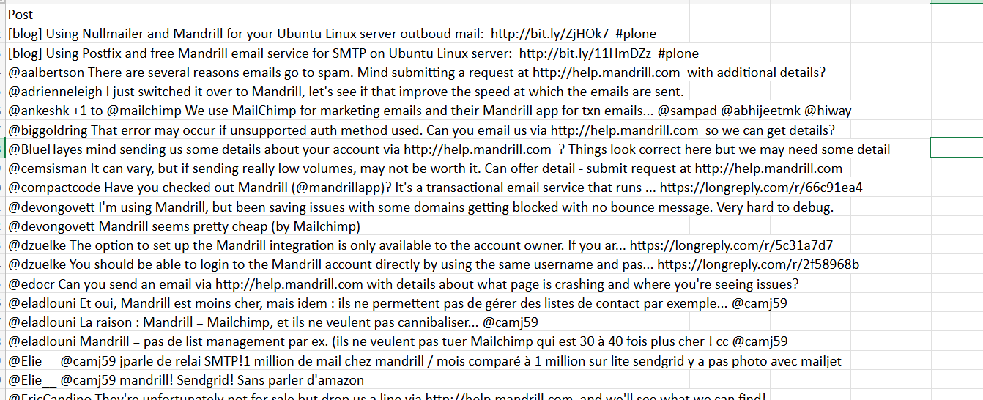
Rysunek 1. Fragment danych do zadania z arkusza "dot. aplikacji Mandrill"
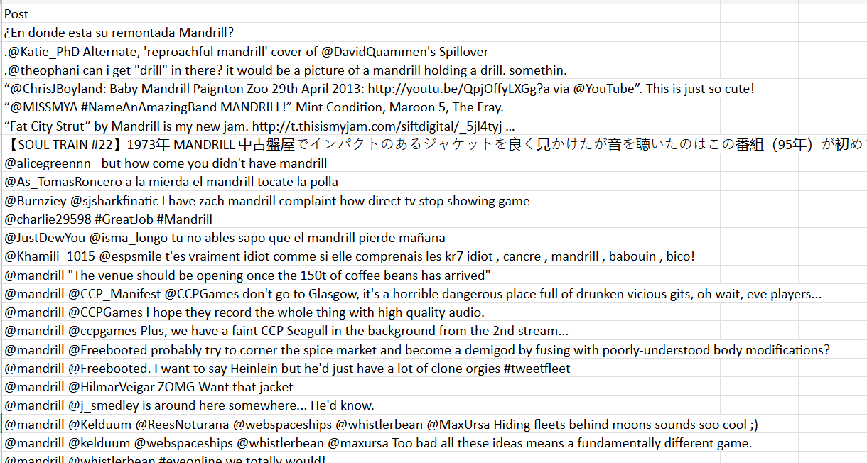
Rysunek 2. Fragment danych do zadania z arkusza "dot. innych"

Podstawy teoretyczne
Klasyfikacja dokumentów tekstowych jest jednym z podstawowych zagadnień przetwarzania języka naturalnego (NLP) i polega na automatycznym przypisaniu dokumentu do jednej z wcześniej zdefiniowanych klas na podstawie jego treści. Znajduje ona szerokie zastosowanie m.in. w filtrowaniu spamu, analizie opinii użytkowników oraz monitorowaniu treści publikowanych w mediach społecznościowych. W analizowanym zadaniu przedmiotem klasyfikacji są posty opublikowane w serwisie Twitter, które mogą odnosić się bezpośrednio do aplikacji Mandrill firmy MailChimp lub do innych, niepowiązanych znaczeniowo treści.
Do realizacji zadania zastosowano naiwny klasyfikator bayesowski, który opiera się na twierdzeniu Bayesa i założeniu niezależności cech opisujących dokument. W przypadku analizy tekstu cechami są wystąpienia słów, a dokumenty reprezentowane są w postaci wektorów liczbowych zbudowanych przy użyciu modelu Bag of Words. Pomimo uproszczonego założenia o niezależności cech, klasyfikator bayesowski cechuje się dobrą skutecznością i jest często wykorzystywany w zadaniach klasyfikacji dokumentów tekstowych.
Naiwny klasyfikator Bayesa
Klasyfikacja bayesowska opiera się na twierdzeniu Bayesa, które pozwala wyznaczyć prawdopodobieństwo przynależności obiektu do danej klasy na podstawie zaobserwowanych cech. Dla obiektu opisanego wektorem cech
$$X=(x_{1},x_{2},…,x_{n})$$
oraz zbioru klas decyzyjnych
$$C=\{C_{1},C_{2},…,C_{m}\},$$
prawdopodobieństwo a posteriori przynależności obiektu $X$do klasy $C_{i}$ dane jest wzorem:
$$\operatorname{Pr}\left(C_{i} | X\right)=\frac{\operatorname{Pr}\left(X | C_{i}\right)\operatorname{Pr}\left(C_{i}\right)}{\operatorname{Pr}\left(X\right)}.$$
Ponieważ mianownik $Pr⁡(X)$ jest taki sam dla wszystkich klas, w praktyce klasyfikacja polega na maksymalizacji wyrażenia:
$$Pr⁡(C_{i}|X)∝Pr⁡(X|C_{i})Pr⁡(C_{i}).$$
Zasada decyzyjna klasyfikatora Bayesa (MAP – maximum a posteriori) ma postać:
$$C^{*}=arg⁡\underset{C_{i}}{max⁡}\left(Pr⁡(X|C_{i})Pr⁡(C_{i})\right).$$

Naiwne założenie niezależności
Bezpośrednie wyznaczenie $Pr⁡(X|C_{i})$ jest w praktyce trudne, dlatego w naiwnym klasyfikatorze Bayesa przyjmuje się założenie warunkowej niezależności cech względem klasy decyzyjnej:
$$Pr⁡(X|C_{i})=\prod_{k=1}^{n}{Pr⁡(}x_{k}|C_{i}).$$
Po zastosowaniu tego założenia reguła decyzyjna przyjmuje postać:
$$C^{*}=arg⁡\underset{C_{i}}{max⁡}\left(Pr⁡(C_{i})\prod_{k=1}^{n}{Pr}⁡(x_{k}|C_{i})\right).$$
Estymacja prawdopodobieństw
- Prawdopodobieństwo a priori klasy:
$$Pr⁡(C_{i})=\frac{{|C}_{i}|}{|Z|}$$
gdzie $|C_{i}|$ oznacza liczbę obiektów klasy $C_{i}$ w zbiorze uczącym $Z$.
- Prawdopodobieństwa warunkowe cech dyskretnych:
$$Pr⁡(x_{k}|C_{i})=\frac{|C_{i}^{x_{k}}|}{|C_{i}|}$$
gdzie $|C_{i}^{x_{k}}|$ to liczba obiektów klasy $C_{i}$, dla których cecha $k$przyjmuje wartość $x_{k}$.
Naiwny klasyfikator Bayesa:
- często osiąga zaskakująco dobre wyniki mimo uproszczonego założenia niezależności cech,
- jest podatny na problem zerowych prawdopodobieństw (często stosuje się wygładzanie Laplace’a).

Macierz błędów
Macierz błędów to narzędzie stosowane do oceny jakości klasyfikatora. Jest to tabela, w której porównuje się rzeczywiste klasy z przewidywanymi klasami przez model.
 |  | Wartość rzeczywista
 |  | Pozytywna | Negatywna
Wartość prognozowana | Pozytywna | Prawdziwie pozytywna (TP) | Fałszywie pozytywna (FP)
Wartość prognozowana | Negatywna | Fałszywie negatywna (FN) | Prawdziwie negatywna (TN)

- TP – poprawnie sklasyfikowane pozytywne przypadki
- TN – poprawnie sklasyfikowane negatywne przypadki
- FP – przypadki błędnie uznane za pozytywne
- FN – przypadki błędnie uznane za negatywne

Badane zależności
W ramach przeprowadzonych badań analizowana jest zależność pomiędzy treścią postów a ich przynależnością do jednej z dwóch klas: „Mandrill” lub „inne”. Kluczowym elementem badania jest przygotowanie danych wejściowych w procesie preprocessingu, obejmującym normalizację tekstu, usunięcie znaków specjalnych oraz eliminację słów o niskiej zawartości leksykalnej. Ze względu na wielojęzyczność danych, posty zostały ujednolicone poprzez automatyczne tłumaczenie ich treści na język angielski, co umożliwiło dalszą analizę z wykorzystaniem narzędzi NLP.
Badana zależność dotyczy wpływu zastosowanych metod przetwarzania tekstu oraz reprezentacji dokumentów na skuteczność klasyfikacji przy użyciu naiwnego klasyfikatora bayesowskiego. Ocena jakości modelu przeprowadzana jest na wydzielonym zbiorze testowym, co pozwala określić zdolność modelu do generalizacji na nieznane dane. Wyniki klasyfikacji umożliwiają ocenę, w jakim stopniu model potrafi odróżnić posty istotne od treści stanowiących szum informacyjny.

Sposób rozwiązania zadania
W pierwszym kroku złączono dwa arkusze w jeden, a w celu odróżnienia postów dotyczących aplikacji od innych, dodano kolumnę z flagą o wartości „Mandrill” dla postów z pierwszego arkusza i „Inne” dla tych z drugiego arkusza.
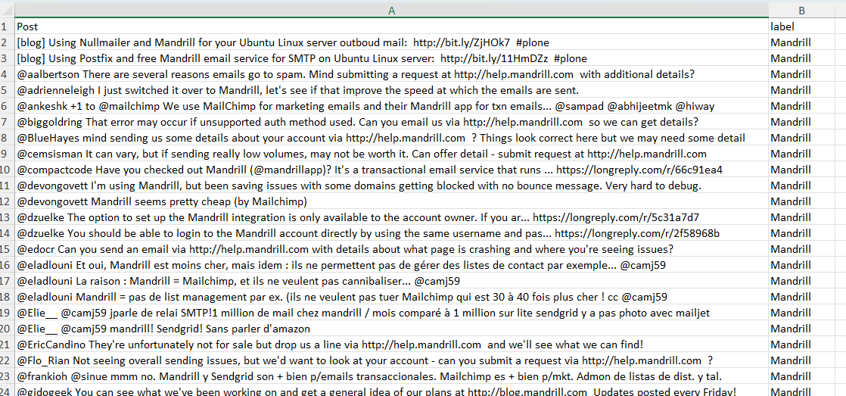
Rysunek 3. Dane po połączeniu arkuszy i dodaniu etykiet
Dalszą część zadania zrealizowano z użyciem języka Python. Kod, którego użyto wraz z wyjaśnieniem znajduje się poniżej.
import pandas as pd
from sklearn.model_selection import train_test_split
from sklearn.feature_extraction.text import CountVectorizer
from sklearn.naive_bayes import MultinomialNB
from sklearn.metrics import accuracy_score, confusion_matrix
import nltk
from nltk.corpus import stopwords
from nltk.stem import WordNetLemmatizer
from nltk import pos_tag
from nltk.corpus import wordnet
import re
from deep_translator import GoogleTranslator
from time import sleep

Wykorzystano zestaw bibliotek przeznaczonych do analizy danych, przetwarzania języka naturalnego oraz budowy i oceny modeli uczenia maszynowego. Biblioteka pandas służy do wczytywania i przetwarzania danych tabelarycznych, w szczególności danych zapisanych w plikach Excel. Moduły z pakietu scikit-learn umożliwiają realizację kolejnych etapów uczenia maszynowego: train_test_split odpowiada za podział danych na zbiory uczący i testowy, CountVectorizer za zamianę tekstu na reprezentację numeryczną w postaci modelu Bag of Words, MultinomialNB implementuje naiwny klasyfikator bayesowski, natomiast accuracy_score i confusion_matrix służą do oceny jakości działania modelu.

Do przetwarzania języka naturalnego wykorzystano bibliotekę NLTK, która dostarcza narzędzi do analizy i normalizacji tekstu. Moduły stopwords, WordNetLemmatizer, pos_tag oraz wordnet umożliwiają usuwanie słów o niskiej zawartości leksykalnej, lematyzację wyrazów oraz określanie ich części mowy, co poprawia jakość reprezentacji tekstu. Biblioteka re służy do przetwarzania wyrażeń regularnych i usuwania z tekstu niepożądanych elementów, takich jak znaki specjalne czy adresy URL. Z kolei deep_translator umożliwia automatyczne tłumaczenie wielojęzycznych postów na język angielski, co pozwala na jednolite przetwarzanie danych, natomiast funkcja sleep z biblioteki time zapobiega nadmiernemu obciążeniu usługi tłumaczeniowej poprzez wprowadzanie krótkich przerw między kolejnymi zapytaniami.
Funkcja preprocessingu jest wywoływana dla każdego posta. Gwarantuje ona przekształcenie postów do spójnej postaci umożliwiającą późniejszą zamianę postów na liczby wystąpień wyrazów. Funkcja ta obejmuje:
- Tłumaczenie za pomocą biblioteki deep_translator. Gdy tłumaczenie się nie powiedzie, używany jest orginalny tekst.
# tłumaczenie
try:
translated = GoogleTranslator(source='auto', target='en').translate(text)
except Exception:
translated = text

- Zamiana na małe litery, usunięcie linków i znaków specjalnych
# zamiana na małe litery
translated = translated.lower()
# Usunięcie URL-i
translated = re.sub(r'https?://\S+|www\.\S+', ' ', translated)
# Usunięcie znaków specjalnych
translated = re.sub(r'[^a-z\s]', ' ', translated)
translated = re.sub(r'\s+', ' ', translated).strip()

- Podział postów na pojedyncze słowa i usunięcie tych słów, które należą do stop_words
# podział postów na słowa
tokens = translated.split()
# usunięcie stopwords
tokens = [w for w in tokens if w not in stop_words]

- Lematyzacja z uwzględnieniem części mowy w celu zapewnienia lepszego działania
# lematyzacja
pos_tags = pos_tag(tokens)
tokens = [lemmatizer.lemmatize(w, get_wordnet_pos(tag)) for w, tag in pos_tags]

Następnie funkcja jest wywoływana dla każdego posta, a wynik jest wpisywany do kolumny „clean_text”, aby umożliwić sprawdzenie poprawności działania kodu.
Następnym krokiem jest wektoryzacja. Jest to proces, który polega na przekształceniu tekstu do postaci numerycznej zrozumiałej dla algorytmów uczenia maszynowego. Wykorzystano w tym celu model Bag of Words, w którym każdy dokument reprezentowany jest jako wektor liczbowy określający częstość występowania poszczególnych słów ze słownika utworzonego na podstawie całego zbioru danych. Dzięki temu możliwe jest zastosowanie naiwnego klasyfikatora bayesowskiego do dalszej analizy i klasyfikacji postów.
Przykład działania tego procesu:
Załóżmy, że mamy cztery posty (już oczyszczone):
- „mandrill send email” klasy Mandrill
- „mandrill email api” klasy Mandrill
- „mandrill zoo animal” klasy Inne
- „mandrill funny photo” klasy Inne
Zawartość utworzonego słownika unikalnych słów na podstawie powyższych czterech postów z indeksami kolumn:
0 | 1 | 2 | 3 | 4 | 5 | 6 | 7
$$mandrill$$ | $$send$$ | $$email$$ | $$api$$ | $$zoo$$ | $$animal$$ | funny | photo

Następnie każdy post jest zapisywany jako wektor o długości tego słownika, gdzie każda składowa oznacza liczbę wystąpień tego słowa. Powstała macierz X:
dokument (post) | mandrill | send | email | api | zoo | animal | funny | photo
1) | 1 | 1 | 1 | 0 | 0 | 0 | 0 | 0
2) | 1 | 0 | 1 | 1 | 0 | 0 | 0 | 0
3) | 1 | 0 | 0 | 0 | 1 | 1 | 0 | 0
4) | 1 | 0 | 0 | 0 | 0 | 0 | 1 | 1

Zamienione słowa są przypisywane do zmiennej X, natomiast kolumna z etykietami do zmiennej Y.
# wektoryzacja
vectorizer = CountVectorizer()
X = vectorizer.fit_transform(df['clean_text'])
y = df['label']

Następnym etapem jest podział zbioru X i Y na testowy i uczący. Przyjęto, że uczący obejmuje 80% danych, a testowy 20%. Podział na zbiory odbywa się w sposób losowy o ziarnie generatora równym 42.
# Podział na zbiory
X_train, X_test, y_train, y_test = train_test_split(
X, y, test_size=0.2, random_state=42
)

W następnym kroku, za pomocą biblioteki sklearn.naive_bayes na podstawie danych treningowych x_train oraz y_train za pomocą naiwnego klasyfikatora Bayesa dopasowywany jest model najlepiej pasujący do danych postów i etykiet. Algorytm wylicza prawdopodobieństwo przynależności dokumentu do danej klasy na podstawie występowania poszczególnych słów w zbiorze treningowym. Każde słowo traktowane jest jako niezależna cecha, a model uczy się, jak często dane słowo pojawia się w postach oznaczonych jako „Mandrill” i „Inne”. W momencie klasyfikacji nowego posta model oblicza prawdopodobieństwo, że post należy do każdej z klas, wykorzystując wcześniej policzone częstości wystąpień słów, i przypisuje klasę o najwyższym prawdopodobieństwie. Poniżej praktyczny przykład działania w trzech krokach:
- $P\{klasa\}$
Model liczy:
- $P\{Mandrill\}$,
- $P\{Inne\}$,
czyli jak często dana klasa występuje w danych treningowych
- $P\{słowo | klasa\}$
Dla każdego słowa w słowniku liczone jest:
- ile razy pojawia się w dokumentach (postach) klasy Mandrill
- ile razy w postach klasy Inne,
z tego jest liczone:
$$P\left\{słowo \right| klasa\}$$
- Wygładzanie Laplace’a
MultinomialNB domyślnie stosuje wygładzanie, które zapobiega zerowym prawdopodobieństwom (np. jeśli słowo nie pojawiło się w danej klasie)
Więc ostateczny wzór to:
$$P\left\{słowo \right| klasa\}=\frac{count\left(słowo, klasa\right)+1}{wszystkie słowa w klasie+wielkość słownika}$$

Przykład (oparty na tych samych danych co przykład wyżej):
$$P\left\{Mandrill\right\}=\frac{2}{4}=\frac{1}{2}$$
$$P\left\{Inne\right\}=\frac{2}{4}=\frac{1}{2}$$

Klasa Mandrill
Posty:
- „mandrill send email”
- „mandrill email api”
Zliczenia w tej klasie:
mandrill: 2
email: 2
send: 1
api: 1
Klasa Inne
Posty:
- „mandrill zoo animal”
- „mandrill funny photo”
Zliczenia w tej klasie:
mandrill: 2
zoo: 1
animal: 1
funny: 1
photo: 1

$$P\left\{mandrill \right| Mandrill\}=\frac{2+1}{6+8}=\frac{3}{14}$$
$$P\left\{email \right| Mandrill\}=\frac{2+1}{14}=\frac{3}{14}$$
$$P\left\{send \right| Mandrill\}=\frac{1+1}{14}=\frac{2}{14}$$
$$P\left\{api \right| Mandrill\}=\frac{1+1}{14}=\frac{2}{14}$$
$$P\left\{zoo \right| Mandrill\}=$$
$$=P\left\{animal \right| Mandrill\}=$$
$$=P\left\{funny \right| Mandrill\}=$$
$$=P\left\{photo \right| Mandrill\}=$$
$$=\frac{0+1}{14}=\frac{1}{14}$$

$$P\left\{mandrill \right| Inne\}=\frac{2+1}{6+8}=\frac{3}{14}$$
$$P\left\{email \right| Inne\}=\frac{0+1}{14}=\frac{1}{14}$$
$$P\left\{send \right| Inne\}=\frac{0+1}{14}=\frac{1}{14}$$
$$P\left\{api \right| Inne\}=\frac{0+1}{14}=\frac{1}{14}$$
$$P\left\{zoo \right| Inne\}=$$
$$=P\left\{animal \right| Inne\}=$$
$$=P\left\{funny \right| Inne\}=$$
$$=P\left\{photo \right| Inne\}=$$
$$=\frac{1+1}{14}=\frac{2}{14}$$

Test dla posta: „mandrill email”
$$P\left\{Mandril \right| "mandrill email"\}∝0,5*\frac{3}{14}*\frac{3}{14}=\frac{9}{392}$$
$$P\left\{Inne \right| "mandrill email"\}∝0,5*\frac{3}{14}*\frac{1}{14}=\frac{3}{392}$$

Większa wartość otrzymana dla klasy Mandrill, a więc post zostanie sklasyfikowany jako dotyczący aplikacji Mandrill.
# Naiwny klasyfikator Bayesa
model = MultinomialNB()
model.fit(X_train, y_train)

Po stworzeniu modelu jest on sprawdzany na zbiorze testowym, a wyniki są wyświetlane. Po przeprowadzonych testach model jest używany dla całego zbioru, a przewidywane etykiety oraz porównanie z prawdziwymi są zapisywane w pliku xlsx.
# Predykcja i ocena
y_pred = model.predict(X_test)
print("Dokładność:", accuracy_score(y_test, y_pred))
print("Macierz pomyłek:\n", confusion_matrix(y_test, y_pred))
# Predykcje dla całego zbioru + zapis
df['Predykcja'] = model.predict(vectorizer.transform(df['clean_text']))
df['Poprawnie'] = df['Predykcja'] == df['label']
df.to_excel("Polaczone_Posty_z_predykcjami.xlsx", index=False)
print("Plik zapisany jako 'Polaczone_Posty_z_predykcjami.xlsx'")
print(df[['Post', 'label', 'clean_text', 'Predykcja', 'Poprawnie']].head(10))

Wyniki
Posty po czyszczeniu, które zostały wypisane w pliku „Polaczone_Posty_z_predykcjami.xlsx”:
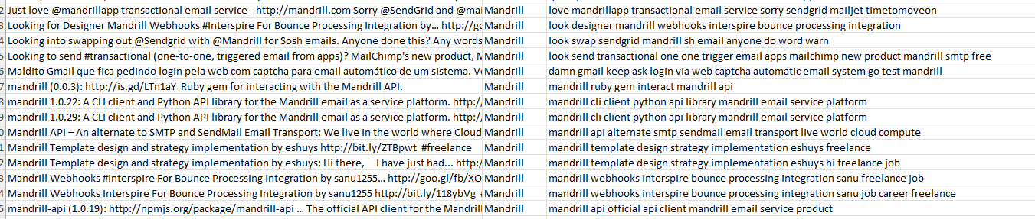
Rysunek 4. Posty przed oraz po czyszczeniu tekstu
Jak można zauważyć, posty są poprawnie tłumaczone na angielski, znaki usuwane, litery zamieniane na małe, a słowa lematyzowane (np. looking -> look, words -> word itd.)
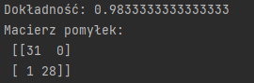
Rysunek 5. Wyniki sprawdzenia modelu na zbiorze testowym
Jak widać, wyznaczenie zbioru testowego powiodło się (20% z 300 = 60), a dokładność okazała się bardzo wysoka. Żaden post o etykiecie „inne” nie został błędnie oznaczony jako Mandrill i tylko jeden post dotyczący aplikacji został błędnie oznaczony jako „inne”. Pozostałe posty zostały oznaczone prawidłowo. Dokładność wynosi 59/60, czyli 0,983333, zatem ten parametr również został prawidłowo obliczony. Wynik ten zapewnia, że uzyskany model jest prawidłowy, zatem możemy go użyć na całym zbiorze.
Po zastosowaniu tego modelu dla wszystkich postów wyniki zapisano w excelu. W tym narzędziu policzono dokładność na całym zbiorze i uzyskano 0,99333. Pokazuje to, że model obliczony za pomocą naiwnego klasyfikatora Bayesa świetnie poradził sobie z odróżnieniem postów dot. aplikacji od innych.

Wnioski
Na podstawie przeprowadzonych badań można stwierdzić, że zastosowany naiwny klasyfikator bayesowski bardzo skutecznie rozróżnia posty dotyczące aplikacji Mandrill od innych postów. W przypadku testowego zbioru model osiągnął wysoką dokładność (ok. 98,3%), przy czym zaledwie jeden post został błędnie sklasyfikowany. Oznacza to, że przy odpowiednim preprocessingu tekstu, w tym tłumaczeniu, lematyzacji i usuwaniu słów o niskiej wartości informacyjnej, klasyfikator bayesowski potrafi bardzo dobrze wychwycić zależności między słowami a przynależnością do klasy.
Ponadto wyniki zastosowania modelu na całym zbiorze potwierdzają, że metoda jest stabilna i dobrze uogólnia się na nowe dane, osiągając niemalże 99,3% poprawności klasyfikacji. Jest to szczególnie istotne w kontekście przetwarzania danych wielojęzycznych i nieustrukturyzowanych, typowych dla serwisów społecznościowych.
Podsumowując, wyniki potwierdzają, że naiwny klasyfikator bayesowski jest efektywnym narzędziem do klasyfikacji tekstu, które przy minimalnych wymaganiach obliczeniowych pozwala uzyskać wysoką dokładność, nawet w przypadku krótkich, wielojęzycznych postów zawierających specyficzne słownictwo branżowe.
Wykorzystane źródła w zadaniu:
- https://www.geeksforgeeks.org/machine-learning/multinomial-naive-bayes/
- https://www.geeksforgeeks.org/nlp/using-countvectorizer-to-extracting-features-from-text/

